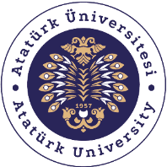

T.C.

ATATÜRK ÜNİVERSİTESİ

TOPLUMSAL DUYARLILIK PROJELERİ UYGULAMA VE ARAŞTIRMA MERKEZİ

SONUÇ RAPORU

Proje Adı: MİNİK GÖNÜLLER İLAHİ YARIŞMASI

Proje Kodu: 1019d8fc-eb6a-4547-9aa9-ff2d90b79eb3

Proje Danışmanı: Mustafa ÖZFİDAN

Proje Yürütücüsü

İrem YILMAZ

KASIM 2023

Erzurum

GRUP ÜYESİ
Şevval Nur FİDAN

1

İÇİNDEKİLER

ÖZET……………………………………………………………………………………………………………………..3

GİRİŞ……………………………………………………………………………………………………………………..4

ETKİNLİK………………………………………………………………………………………………………………..4

SONUÇLAR…………………………………………………………………………………………………………….5

PROJE UYGULAMASINA AİT GÖRSELLER……………………………………………………………..…5

2
ÖZET

Bu proje kapsamında temel amaç kültürümüzün korunmasına ve gelişimine katkı sağlanması, dinî müziğimizin terapi yönünden istifade ederek çocukların psikolojik, sosyal ve zihinsel ihtiyaçlarını karşılamaktır. Bu temel amaca uygun olarak bu proje ile alanın kültür bilincini ortaya çıkarmak, gelecek nesillere aktarmak ve şehrimizde ilkini gerçekleştireceğimiz “Dinî Mûsikî Çocuk Korosu” oluşturabilmek hedeflenmiştir. Bu proje Atatürk Üniversitesi Toplumsal Duyarlılık Projeleri tarafından desteklenmiştir.

Anahtar Kelimeler: yarışma, ilahi, çocuk, ilkokul, dinleti, sanat, müzik

Etkinlik boyunca tüm fotoğraflarda kişilerin yazılı izinleri alınmıştır. İzni alınmayan görüntüler bulanık şekilde sunulmuştur. Bu konuda tüm sorumluluğun yürütücü ve araştırmacılara ait olduğunu beyan ederiz.

3
GİRİŞ

Günümüz dünyasında popülaritenin de artması ile çocuklarımız bizi özümüzden, kültürümüzden uzaklaştıran şarkıları dinleyerek zaman geçiriyorlar. Bu durumun bilincinde olarak böyle bir proje başlattık. Şehrimizde ilkini gerçekleştirdiğimiz bu ilahi yarışması ile ilkokul çağındaki çocuklarımıza Dinî Mûsikî Kültürünü öğretmeyi bununla beraber ilahiler söyleyerek bu alanın aktif hale gelmesini sağlamaya çalıştık.

ETKİNLİK

Projenin Yapıldığı Yer ve Zaman : İbrahim Erkal Dadaş Kültür ve Sanat Merkezi, 07 Haziran 2023

İlahi Yarışması : Atatürk Üniversitesi İlahiyat Fakültesi Türk Din Mûsikîsi Ana Bilim Dalı Başkanlığı’nda faaliyet gösteren Nihâvend Mûsikî Kulübü olarak Öğr. Gör. Mustafa ÖZFİDAN’ ın yönetiminde çocuklardan oluşan yarışmacılarla ilahi yarışmasının yapılması planlanmıştır. 07 Haziran’da gerçekleştirilmesi plânlanan yarışmanın Erzurum merkezinde bulunan İbrahim Erkal Dadaş Kültür ve Sanat Merkezinde gerçekleştirilebilmesi için yetkili kişilerle gerekli görüşmeler yapılmış ve izin alınmıştır. Sonrasında yarışmacıların da katılımıyla yarışma gerçekleştirilmiş ve proje amacına ulaşmıştır.

SONUÇLAR
Projemiz kapsamında belirtilen İbrahim Erkal Dadaş Kültür ve Sanat Merkezi’ne gidilmiştir. Çocuk kendi seçtikleri ilahiler ile yarışmaya katılıp ilahilerini söylemişlerdir. Çocuklarımız dini mûsikî ile tanıştırılıp, onların bu alana dair teşvik edilmesine ve bu alanın etkili yönünü, böyle bir alanın varlığının tanınmasına destek olunmuştur. Yaptığımız bu ilahi söyleme yarışması diğer çocuklara teşvik edici olması ve bu alana ilginin artmasını sağlanmıştır.

Projemizi destekleyerek hem dinî mûsikî alanının tanınmasına hem de çocuklarımıza sosyalleşme ortamı sağladığından dolayı Atatürk Üniversitesi Toplumsal Duyarlılık Projeleri Uygulama ve Merkezi’ne teşekkür ederiz.

4

PROJE UYGULAMASINA AİT GÖRSELLER

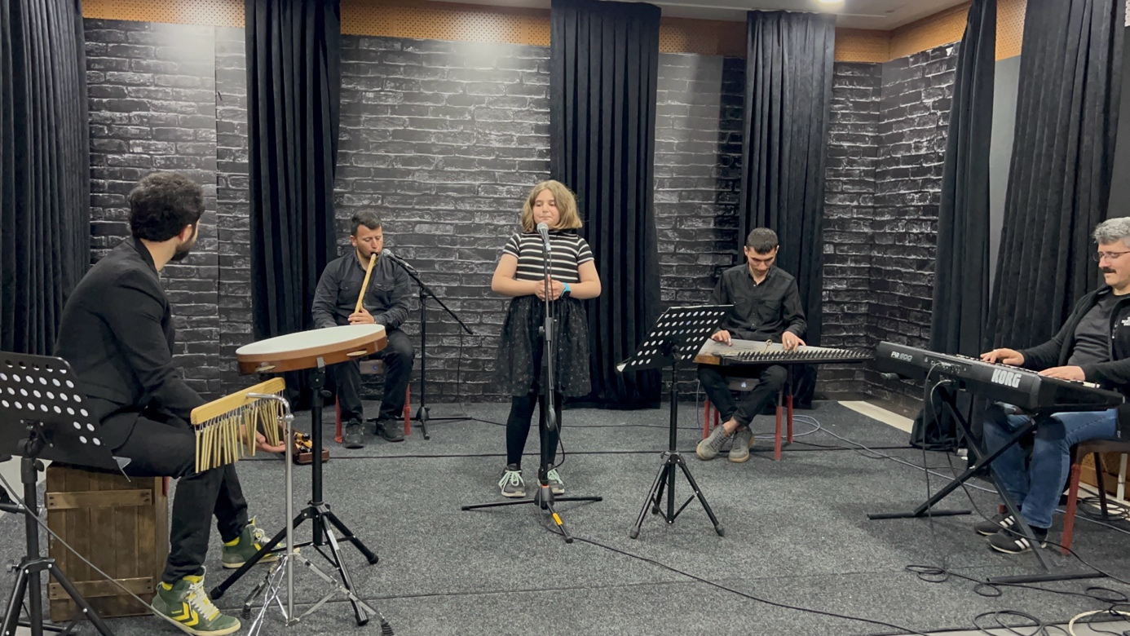

5

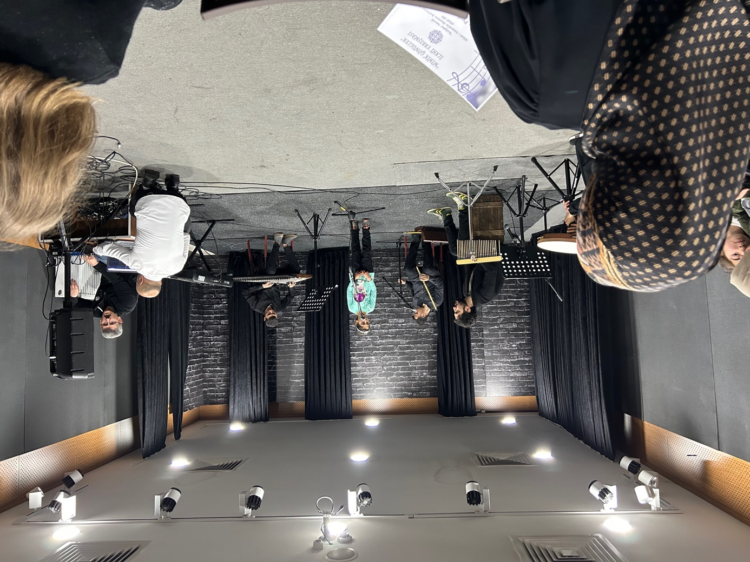

6

